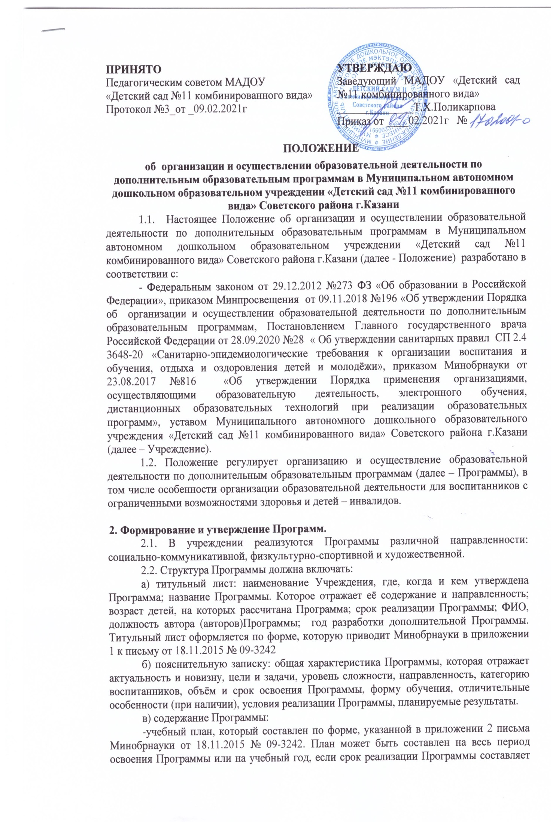
более двух лет. В плане должно быть прописано: перечень, трудоемкость и содержание видов учебной деятельности воспитанников, формы контроля;
- календарный учебный график, который составлен по форме, указанной в приложении 3 письма Минобрнауки от 18.11.2015 № 09-3242. График должен содержать: месяц, число и время проведения занятия, форму проведения занятия, количество часов, тему занятия, место проведения и форму диагностики.
Также в содержание программы в зависимости от ее назначения могут входить рабочие программы курсов, дисциплин или иных компонентов и при наличии условий, указанных в пункте 4.5 настоящего Положения, - индивидуальные учебные планы;
г) организационно-педагогические условия:
- кадровые: численность и Ф. И. О. педагогов, уровень их образования;
- материально-технические: помещение, учебное оборудование;
- учебно-методические: наглядные пособия, учебные средства, расходные материалы;
д) оценку качества освоения Программы: формы текущего контроля; формы диагностики; критерии оценки.
  - Разработка Программ
    - Программы разрабатывают педагоги дополнительного образования
    - Программы разрабатываются с учетом пожеланий родителей (законных представителей) воспитанников. Для воспитанников с ОВЗ и детей-инвалидов при формировании Программы учитываются особенности их психофизического развития.
    - Для утверждения Программ ответственные работники готовят:
- служебную записку на имя заведующей Учреждением с обоснованием необходимости открытия новой Программы. Служебная записка подписывается разработчиком Программы и старшим воспитателем;
- проект Программы, составленной с учетом требований, указанных в пункте 2.2 настоящего раздела.
  - Согласование Программ
    - Разработанный проект Программы предоставляется на проверку и согласование старшему воспитателю.
Проект Программы, сформированной для воспитанников с ОВЗ и детей-инвалидов, дополнительно предоставляется на согласование психолого-медико-педагогической комиссии.
    - На последней стадии согласования проект Программы предоставляется на рассмотрение педагогическому совету Учреждения.
  - Утверждение и пересмотр Программ
    - Программа принимается педагогическим советом и утверждает заведующей Учреждением.
    - Утвержденные программы размещаются на информационном стенде и официальном сайте Учреждения.
    - Оригинал утвержденной Программы хранится в методическом кабинете, копии – у педагогов дополнительного образования.
    - Ответственные работники обязаны ежегодно и по мере необходимости обновлять Программы с учетом развития науки, техники, культуры, экономики, технологии и социальной сферы.

- Прием на обучение и отчисление воспитанников
  - К освоению Программ допускаются воспитанники дошкольного возраста, если иное не обусловлено спецификой реализуемой программы. При наличии свободных мест к обучению допускаются воспитанники из других Учреждений.
  - Прием на обучение по Программам
    - Прием воспитанников и их обучение осуществляются по мере комплектования групп в течение календарного года.

    - Информация о сроках приема документов размещается на информационном стенде и официальном сайте Учреждения. Набор воспитанников объявляется только при наличии утвержденной Программы.
    - Для поступления на обучение заявитель представляет в Учреждение в установленные сроки комплект документов:
- заявление, составленное родителем (законным представителем) воспитанника;
- копию документа, удостоверяющего личность воспитанника, - свидетельство о рождении;
- согласие на обработку персональных данных.
При приеме в спортивные, спортивно-технические, хореографические группы к заявлению дополнительно представляется медицинское заключение о состоянии здоровья воспитанника.
    - Для поступления на обучение по Программам с платной основой с физическим или юридическим лицом, обязующимся оплатить обучение воспитанника, зачисляемого на обучение, заключается договор на оказание платных образовательных услуг.
    - Зачисление воспитанников на обучение осуществляется приказом заведующей Учреждением.
  - Отчисление
    - Отчисление воспитанников производится:
а) в связи с окончанием срока обучения по Программе или при переводе воспитанника в другое Учреждение;
б) по инициативе родителей (законных представителей) воспитанника; в) по обстоятельствам, не зависящим от воли сторон, в том числе:
- в случае ликвидации Учреждения;
- при аннулировании или приостановлении действия лицензии на образовательную деятельность;
    - Отчисление воспитанников оформляется приказом заведующей Учреждением.
  - Восстановление воспитанников на обучение не проводится.

- Организация образовательного процесса.
  - Организация образовательного процесса регламентируется расписанием занятий и утвержденной Программой. Расписание занятий утверждается заведующей Учреждением. В расписании не могут совпадать часы занятий детей одновременно в нескольких объединениях.
  - Предоставление образовательных услуг по Программам может осуществляться в течение всего календарного года. Воспитанники Учреждения осваивают Программу без отрыва от обучения по основной образовательной программе дошкольного образования.
  - Программы реализуются Учреждением как самостоятельно, так и посредством сетевых форм их реализации.
  - Обучение осуществляется очно, очно-заочно, заочно, в том числе с применением дистанционных образовательных технологий, если это позволяет реализуемая Программа.
  - Образовательная деятельность осуществляется в соответствии с учебным планом. Если требуется организовать ускоренное обучение, обучение в заочной, очно-заочной формах (если такие формы исключение, а не общее правило), на дому, в мед. организации или провести занятия, требующие индивидуальной формы проведения, образовательная деятельность осуществляется в соответствии с индивидуальными учебными планами. Порядок обучения по индивидуальному учебному плану определяется локальным актом Учреждения.
  - Занятия в объединениях проводятся по группам, индивидуально или всем составом объединения. Допускается сочетание различных форм получения образования и форм обучения.
  - Количество воспитанников в объединении, их возрастные категории, а также продолжительность учебных занятий в объединении зависят от направленности

Программы. Каждый воспитанник вправе заниматься в нескольких объединениях и переходить в процессе обучения из одного объединения в другое.
  - Расписание занятий объединения составляется для создания наиболее благоприятного режима труда и отдыха воспитанников по представлению педагогических работников с учетом пожеланий воспитанников, родителей (законных представителей) и возрастных особенностей воспитанников.
  - В работе объединений при наличии условий и согласия руководителя могут участвовать совместно с воспитанниками их родители (законные представители).
  - При реализации Программ могут предусматриваться занятия, которые проводятся по группам или индивидуально.
  - При реализации Программ возможно проведение массовых мероприятий, создание необходимых условий для совместной деятельности воспитанников и их родителей (законных представителей).
  - Для всех видов занятий академический час устанавливается от 15 до 30 минут в зависимости от возраста воспитанников и их видов деятельности в объединении. Количество занятий в неделю определяется утвержденным расписанием.

- Особенности организации учебного процесса для воспитанников с ограниченными возможностями здоровья и детей-инвалидов
  - Для воспитанников с ограниченными возможностями здоровья и детей-инвалидов образовательный процесс по программам организуется с учетом особенностей их психофизического развития. Кроме того, при реализации Программ создаются специальные условия, без которых невозможно или затруднено освоение Программ в соответствии с заключением психолого-медико-педагогической комиссии.
  - Сроки обучения по Программам для воспитанников с ограниченными возможностями здоровья и детей-инвалидов могут быть увеличены с учетом особенностей их психофизического развития в соответствии с заключением психолого-медико- педагогической комиссии для воспитанников с ограниченными возможностями здоровья, детей-инвалидов.
  - Обучение воспитанников с ограниченными возможностями здоровья, детей-инвалидов может осуществляться при соблюдении следующих условий:
а) для воспитанников с ограниченными возможностями здоровья по зрению:
- адаптация официального сайта детского сада в сети Интернет с учетом особых потребностей инвалидов по зрению с приведением их к международному стандарту доступности веб-контента и веб-сервисов WCAG);
- размещение в доступных для воспитанников, являющихся слепыми или слабовидящими, местах и в адаптированной форме (с учетом их особых потребностей) справочной информации о расписании лекций, учебных занятий (должна быть выполнена крупным (высота прописных букв не менее 7,5 см) рельефно-контрастным шрифтом (на белом или желтом фоне) и продублирована шрифтом Брайля);
- присутствие ассистента, оказывающего воспитаннику необходимую помощь;
- выпуск альтернативных форматов печатных материалов (крупный шрифт или аудиофайлы);
б) для воспитанников с ограниченными возможностями здоровья по слуху:
- дублирование звуковой справочной информации о расписании учебных занятий визуальной (установка мониторов с возможностью трансляции субтитров (мониторы, их размеры и количество необходимо определять с учетом размеров помещения));
- предоставление надлежащих звуковых средств воспроизведения информации; в) для воспитанников, имеющих нарушения опорно-двигательного аппарата:
- материально-технические условия, предусматривающие возможность беспрепятственного доступа воспитанников в учебные помещения, столовые, туалетные и другие помещения Учреждения, а также их пребывания в указанных помещениях (наличие пандусов, поручней, расширенных дверных проемов, лифтов, локальное понижение стоек-

барьеров до высоты не более 0,8 м; наличие специальных кресел и других приспособлений).
  - Численный состав объединения уменьшается при включении в него воспитанников с ограниченными возможностями здоровья и/или детей-инвалидов.
  - Численность воспитанников с ограниченными возможностями здоровья, детей- инвалидов в учебной группе устанавливается до 10 человек.
  - Занятия в объединениях с воспитанниками с ограниченными возможностями здоровья, детьми-инвалидами могут быть организованы как совместно с другими воспитанниками, так и в отдельных группах при условиях набора такой группы.
  - С воспитанниками с ограниченными возможностями здоровья, детьми-инвалидами может проводиться индивидуальная работа.
  - Содержание дополнительного образования и условия организации обучения и воспитания воспитанников с ограниченными возможностями здоровья, детей-инвалидов определяются адаптированной Программой.
  - Образовательная деятельность воспитанников с ограниченными возможностями здоровья по Программам может осуществляться на основе Программ, адаптированных при необходимости для обучения указанных воспитанников, с привлечением специалистов в области коррекционной педагогики, а также педагогических работников, прошедших соответствующую переподготовку.
  - При реализации программ воспитанникам с ограниченными возможностями здоровья, детям-инвалидам предоставляются бесплатно специальные учебники и учебные пособия, иная учебная литература, а также услуги сурдопереводчиков и тифлосурдопереводчиков.
  - Учебные материалы могут быть представлены в электронном и/или печатном виде с учетом особых потребностей воспитанников с ограниченными возможностями здоровья, детей-инвалидов.

- Оценивание результатов освоения Программ
  - Мониторинг качества образовательной деятельности по Программам проводится старшим воспитателем и старшей медицинской сестрой с целью отслеживания условий и планируемых результатов освоения Программ.
  - Освоение Программ завершается оценкой. Возможные формы оценивания: выполнение творческой работы, выставка, концерт, открытые мероприятия.
  - По окончанию Программы для оценивания результатов ее освоения приглашаются родители (законные представители) и заведующая Учреждением.

- Заключительные положения
  - Положение принимается решением педагогического совета, согласовывается с родительским комитетом и утверждается заведующей Учреждением.
  - Срок действия Положения неограничен.
  - Положение может быть изменено или дополнено только принятием новой редакции Положения в полном объеме путем утверждения нового.
Согласовано
Председатель родительского комитета
МАДОУ «Детский сад№11»__________ А.Н.Ширманова

